Logopedske vježbe
Datum: 25. 5. 2021.
Logoped: Lara Gašparić, mag.
Učenik: D. O. (OOS4)

1. ZADATAK: Vježbe fonološke svjesnosti
Imenuj slike u svakom retku. Glasno ponovi imena predmeta na slikama te razmisli koje se slike bolje „slažu“ (rima)- zaokruži ih.
________________ | 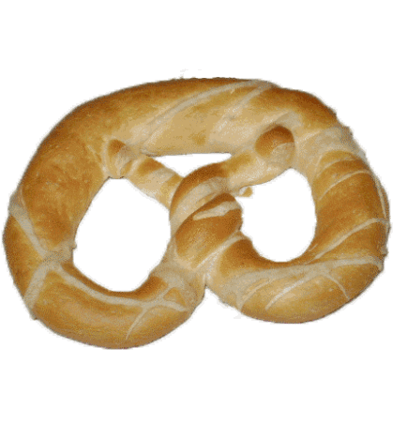  _____________ | __________________
__________________ | _______________ | 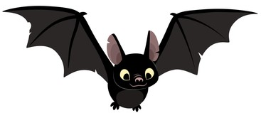  __________________
_______________ | _______________ | 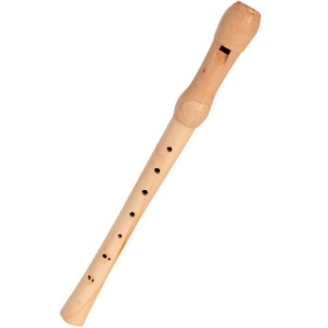  _________________
_______________ | _______________ | _______________
_________________ | _______________ | ________________
__________________ | _______________ | __________________

2. ZADATAK: Vježbe vizualne percepcije i diskriminacije
Dobro pogledaj ovaj niz riječi i ispiši one riječi u kojima je slovo D.
hrabro, djed, zvijezda, oblak, dobar, padobran, dobro, hobotnica, stablo, brdo, dupin, dlan, kišobran, hladno, gnijezdo, brat.
3. ZADATAK: Vježbe čitanja
Pročitaj ove rečenice.
- Fini kolači su zamirisali na stolu.
- Auto se zaustavio.
- Iz dimnjaka izlazi gusti dim.
- Na livadi vesela djeca beru šareno cvijeće.
- Odjeća je složena u ormaru.
- Sunce se sakrilo iza oblaka.
- Knjige smo vratili u knjižnicu.
- Dječak je napuhao crveni balon.

